Nieuwsbrief Raad van Kerken Amsterdam november 2018

Beste lezer,
In deze nieuwsbrief vragen wij nog eens uw aandacht voor de Nicolaasviering a.s. vrijdag, 30 november.
We kondigen ook al vast onze Tweede Netwerkbijeenkomst aan, die wie op zaterdag 2 februari organiseren.
Daarnaast vindt u een facebookbericht van het Veiligheispact tegen Discriminatie n.a.v. diverse racistische uitingen.
Tenslotte geven wij een bericht door van de Leefgemeenschap Slotervaart,
die op zoek is naar een nieuwe bewoner.
Met vriendelijke groet,
namens het Dagelijks Bestuur van de Raad van Kerken Amsterdam,
Henk Meulink, voorzitter
Vrijdag 30 november, 18.00 – 21.00 uur: “Nicolaasviering” in de Russisch Orthodoxe Kerk “Heilige Nikolaas van Myra”, Lijnbaansgracht 47
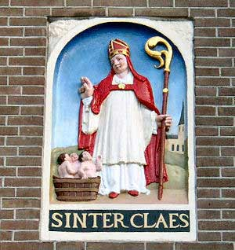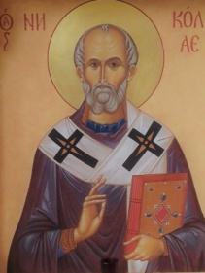
De Raad van Kerken Amsterdam en de Russische-Orthodoxe Parochie van de Heilige Nikolaas van Myra nodigen u van harte uit deze (eerste) “Nicolaasviering” bij te wonen. Met deze viering luiden we gezamenlijk de dagen van advent in en geven wij in deze dagen van Sinterklaas daar een eigen invulling aan. Dat feest gaat terug op Nikolaas, bisschop van Myra, die een heilige voor verschillende van onze lidkerken werd. En hij geldt als beschermheilige van onze stad Amsterdam.
In één van de Nicolaaskerken in de stad, komen we bij elkaar.
De avond begint met een vesper in de Russisch-Orthodoxe traditie, waaraan het koor van de parochie meewerkt.
Daarna is er een maaltijd met soep en brood.
Jim Forest vertelt ons meer over de persoon en verering van de Heilige Nicolaas.. Tenslotte is er een ontmoeting in groepen.
Iedereen is welkom. U hoeft zich niet aan te melden.
Zie de flyer in de bijlage voor nadere informatie. Ook om door te geven!
Zaterdagmiddag 2 februari, Tweede Netwerkbijeenkomst
In mei 2017 organiseerde de Raad van Kerken Amsterdam een eerste – zeer geslaagde - netwerkbijeenkomst. Op 2 februari organiseren we een tweede netwerkbijeenkomst. De bijeenkomst zal vooral het karakter van een ontmoeting van een bredere kring leden uit de kerken en geloofsgemeenschappen die lid zijn van onze kerk zijn. Daarnaast zullen we daarvoor mensen uitnodigen van kerkelijke organisaties waarmee wij in contact zijn uitnodigen. We willen met elkaar in gesprek gaan over een vraag die ons allen bezighoudt: hoe dragen we wat voor ons belangrijk is over aan jongere generaties. Nadere informatie volgt binnenkort. Zet de datum vast in uw agenda.

Facebookbericht Veiligheidspact tegen Discriminatie.
De Raad van Kerken Amsterdam ondertekende vorig jaar het Veiligheidspact tegen Discriminatie (zie bijlage) en is betrokken bij de kerngroep van het Pact.
Een aantal dagen zette de kerngroep de volgende verklaring op facebook:
Het Veiligheidspact maakt zich zorgen over de verharde discussie rondom het Sinterklaasfeest. Afgelopen weekend ging de intocht van Sinterklaas samen met veel discriminerende uitingen, verbaal en fysiek geweld. Wij tolereren dit niet.
Spreek jij je ook uit tegen discriminatie en geweld? Teken dan het Veiligheidspact tegen Discriminatie. Dit kan door een mailtje te sturen naar: info@veiligheidspact.nl

Zie verder: www.facebook.com/pg/veiligheidspact

Leefgemeenschap Slotervaart zoekt nieuwe bewoner(s)
De Leefgemeenschap verzocht ons het volgende bericht door te geven:
“De Leefgemeenschap Slotervaart is een christelijke leefgemeenschap van negen huishoudens in Slotervaart, Amsterdam.
Wij hebben ons als gemeenschap verbonden aan de wijk Slotervaart Zuid, waar we ons inzetten in de buurt en samen met de buurt allerlei activiteiten organiseren. Voor ons faciliteert de leefgemeenschap zo een manier van christelijk leven, een leven dat zich in het alledaagse afspeelt, open voor wat en wie zich in de buurt aandient.
Op dit moment zijn wij op zoek naar een nieuwe bewoner. Meer informatie in het persbericht in de bijlage”.
Contactpersoon: Peter Faber-van der Horst, 06 41 76 70 37
secretariaat RvKA:
Nieuwe Keizersgracht 1A, 1018 DR Amsterdam
tel. 020 5353700
e-mail bestuur: raadvankerkenamsterdam@gmail.com
website: www.rvkamsterdam.nl

